报告信息网上公开表
用人单位名称 | 山东博迪机械科技有限公司XPJC24F01002
地址 | 山东省枣庄市滕州市姜屯镇商村奚仲路与新华路交汇处东150米
联系人 | 狄崇龙
项目类别 | 现评检测
项目组人员 | 金俊霞、韩会霞
现场调查人 | 张乃文、翟赛赛 | 现场采样人 | 金俊霞、韩会霞
现场检测人 | 金俊霞、韩会霞 | 用人单位陪同人 | 狄崇龙
现场采样与检测时间 | 2024.01.25-2024.01.27
现场调查  照片 | 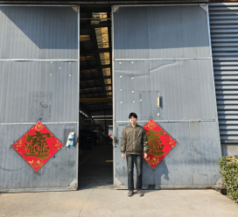
现场采样  照片 | 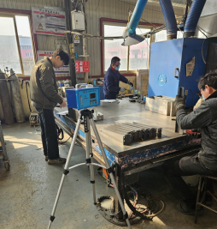
现场检测
照片

